Jaz in ti – z jezikom na pot se podajamo mi!
Smart Teachers Play More
10. 10. – 16. 10. 2021, Reykjavik Islandija

Novembra 2021 sva se Tadeja Meglič in Renata Stingl v okviru projekta Erasmus+ udeležili izobraževanja z naslovom Smart Teachers Play More, ki ga je ponudila istoimenska organizacija v Reykjaviku na Islandiji.
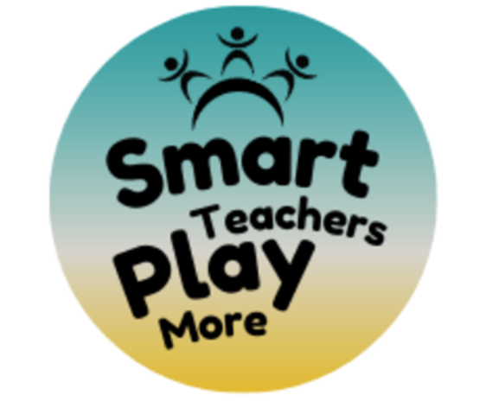
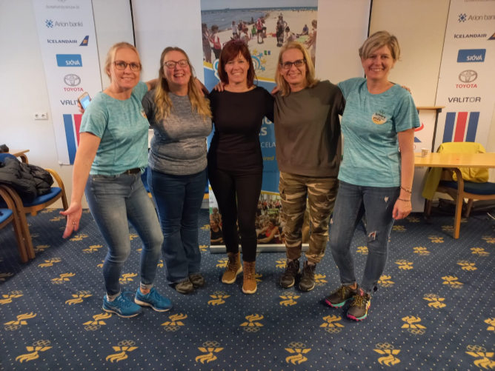

Na izobraževanju so bili prisotni udeleženci iz dvanajstih držav in sicer Slovaške, Poljske, Španije, Hrvaške, Latvije, Nemčije, Portugalske, Velike Britanije, Grčije, Francije, Estonije in seveda Slovenije. Izobraževanje je bilo zastavljeno zelo interaktivno, veliko je bilo izmenjave izkušenj in dobrih praks, hkrati pa smo preko praktičnih primerov spoznali pristop, ki so ga izvajalke izobraževanja poimenovale Play to learn more.
Pri tem sta igra in gibanje izpostavljena kot osnovni metodi poučevanja. Njihova osnovna načela so: preprosto, veliko ponavljanja, vsaka skupinska igra se lahko izvaja tudi kot individualna in velik poudarek na različnih oblikah gibanja. Ob tem pa je poudarjeno tudi dobro počutje vzgojitelja oz. strokovnega delavca v oddelku.
Predstavljeni so bili različni primeri vadbe po postajah, na ovirah, vadba »gibaj se proti sredini« (MOVE TO THE MIDDLE) in osnove STORYTELLING-a.
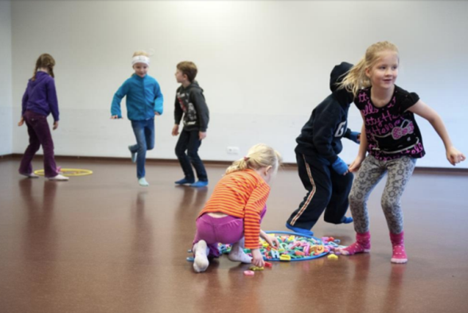
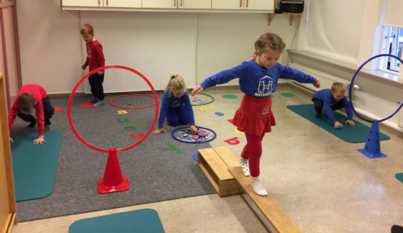
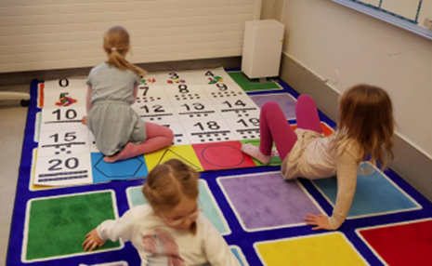

Ves čas smo bili aktivni tudi na področju jezika, saj je bila večina dejavnosti povezana s poučevanjem le-tega (gibanje + jezik + ostala področja dejavnosti). Celotno telo smo uporabljali kot močno komunikacijsko sredstvo. Izobraževanje je zahtevalo našo stalno aktivnost in sodelovanje.
Ker je tudi sicer v njihovem pristopu zelo poudarjen pomen dobrega počutja, zabave in motiviranosti ob učenju, je bil tako zasnovan tudi naš celoten program. Ob prijetnem druženju z ostalimi udeleženci smo spoznali premnoga čudesa Islandije, se čudili in navduševali, hkrati pa občutili neverjetno moč in razsežnost matere narave.

Zaradi vsega naštetega nama je bilo sodelovanje v Erasmus+ projektu prekrasna in nepozabna izkušnja.
Avtorici: Tadeja Meglič in Renata Stingl

